GraveCleaning

Krzysztof Chamera 96052 11.04.2026
Spis treści
WPROWADZENIE 3
1.1 CEL DOKUMENTACJI 3
1.2 ZAKRES PROJEKTU 3
1.3 CEL PROJEKTU 3
ANALIZA WYMAGAŃ 4
2.1 ZBIERANIE WYMAGAŃ 5
2.2 WYMAGANIA FUNKCJONALNE 6
2.3 WYMAGANIA NIEFUNKJONALNE 8
2.4 AKTORZY PROCESU 9
OPIS FUNKCJI SYSTEMU 10
4.1 DIAGRAM PRZYPADKÓW UŻYCIA 10
4.2 MAPA PROCESÓW 11
4.3 DIAGRAM KLAS 12
PROJEKT INTERFEJSU UŻYTKOWNIKA 13
5.1 PROJEKT INTERFEJSU UŻYTKOWNIKA (*) 13
HARMONOGRAM 18
6.1 PRZYKŁADOWY HARMONOGRAM DO WDROŻENIA 18
WNIOSKI 18
ZAŁĄCZNIKI 18

WPROWADZENIE

1.1 CEL DOKUMENTACJI
Celem niniejszej dokumentacji jest przedstawienie założeń, wymagań oraz projektu systemu informatycznego służącego do zamawiania usług pielęgnacji grobów. Dokument ma na celu opisanie funkcjonalności systemu, wymagań stawianych przez użytkowników, architektury rozwiązania oraz sposobu realizacji poszczególnych procesów biznesowych. Dokumentacja będzie stanowić podstawę do implementacji, testowania oraz dalszego rozwoju systemu.

1.2 ZAKRES PROJEKTU

Dokumentacja obejmuje następujące zagadnienia:

określenie celu projektu,

analizę wymagań systemowych,

identyfikację aktorów systemu,

opis metod pozyskiwania wymagań od poszczególnych aktorów,

określenie wymagań funkcjonalnych i niefunkcjonalnych,

opracowanie diagramów przypadków użycia,

opracowanie diagramów procesów biznesowych,

opracowanie diagramów klas,

przygotowanie projektu interfejsu użytkownika (UI),

przedstawienie przykładowego harmonogramu wdrożenia,

sformułowanie wniosków końcowych oraz załączników.

1.3 CEL PROJEKTU

Celem projektu jest stworzenie internetowego systemu umożliwiającego zamawianie usług związanych z pielęgnacją i utrzymaniem grobów. System będzie przeznaczony przede wszystkim dla osób, które z różnych przyczyn nie mogą samodzielnie zadbać o miejsce pochówku swoich bliskich.

Za pośrednictwem strony internetowej klient będzie mógł wybrać zakres usług, wskazać lokalizację grobu oraz dokonać płatności online. Do dostępnych usług będą należały między innymi:

zapalenie znicza,

dostarczenie i ułożenie kwiatów,

usunięcie chwastów,

czyszczenie nagrobka,

konserwacja elementów nagrobka (np. odnowienie napisów),

wykonywanie dokumentacji fotograficznej po realizacji usługi.

Po złożeniu i opłaceniu zamówienia system przekaże konserwatorowi wszystkie niezbędne informacje do realizacji usługi, takie jak:

nazwa i adres cmentarza,

lokalizacja grobu na cmentarzu,

dane znajdujące się na nagrobku,

zakres opłaconych usług,

termin realizacji zlecenia.

System w dalszym kierunku wyśle odpowiednie dane do hurtowni o zamówieniu na konkretne kwiaty, znicze i środki pielęgnacji grobów. Wyśle również do właściciela firmy świadczącej usługi maila o przyjęciu zlecenia.

ANALIZA WYMAGAŃ

2.1 ZBIERANIE WYMAGAŃ
Klienci – ankieta
Wymagania klientów zostały zebrane za pomocą ankiety internetowej. Metoda ta pozwoliła na poznanie oczekiwań przyszłych użytkowników systemu, preferowanych usług oraz sposobów płatności. Dodatkowo umożliwiła określenie funkcjonalności, które będą najbardziej przydatne podczas składania zamówień.

Konserwator – wywiad
Wymagania konserwatora zostały pozyskane podczas indywidualnego wywiadu. Rozmowa pozwoliła na poznanie procesu realizacji usług, niezbędnych informacji potrzebnych do odnalezienia grobu oraz sposobu raportowania wykonanych prac.

Zewnętrzny system płatniczy – dokumentacja
Wymagania dotyczące obsługi płatności zostały określone na podstawie dokumentacji technicznej dostarczonej przez operatora płatności. Analiza dokumentacji pozwoliła na poznanie sposobu integracji systemów, obsługi transakcji oraz wymagań związanych z bezpieczeństwem danych.
Bramka SMS – dokumentacja
Wymagania dotyczące wysyłania wiadomości SMS zostały pozyskane na podstawie dokumentacji technicznej dostawcy bramki SMS. Analiza dokumentacji pozwoliła określić sposób integracji systemu oraz mechanizmy wysyłania powiadomień o statusie zamówienia i realizacji usług.

System e-mail – dokumentacja
Wymagania dotyczące wysyłania wiadomości e-mail zostały pozyskane na podstawie dokumentacji technicznej dostawcy systemu e-mail. Analiza dokumentacji pozwoliła określić sposób integracji systemu oraz mechanizmy wysyłania powiadomień o statusie zamówienia i realizacji usług.

Hurtownia – Konsultacja biznesowa / wywiad
Wymagania związane z dostarczaniem produktów niezbędnych do realizacji usług (znicze, kwiaty, środki czyszczące) zostały pozyskane podczas konsultacji z przedstawicielem hurtowni. Dzięki temu określono sposób składania zamówień na produkty, dostępność asortymentu oraz możliwość aktualizacji cen i stanów magazynowych.

Właściciel firmy – Wywiad biznesowy / spotkanie analityczne
Wymagania biznesowe zostały zebrane podczas wywiadu z właścicielem firmy świadczącej usługi pielęgnacji grobów. Rozmowa pozwoliła określić cele biznesowe projektu, zakres oferowanych usług, sposób organizacji pracy oraz oczekiwane korzyści wynikające z wdrożenia systemu. Właściciel przedstawił również wymagania dotyczące raportowania, zarządzania zamówieniami oraz kontroli jakości realizowanych usług.
RODO – kodeks prawny
Baza danych - dokumentacja

2.2 WYMAGANIA FUNKCJONALNE
Klient:
WF-1. System powinien umożliwiać przeglądanie dostępnych usług pielęgnacji grobów.
WF-2. System powinien umożliwiać składanie zamówienia bez logowania.
WF-3. System powinien umożliwiać wybór jednej lub wielu usług w ramach jednego zamówienia.
WF-4. System powinien umożliwiać wprowadzenie danych niezbędnych do identyfikacji grobu (np. nazwa cmentarza, sektor, rząd, dane z nagrobka).
WF-5. System powinien umożliwiać podanie danych kontaktowych klienta (np. e-mail, numer telefonu) w celu przekazywania informacji o zamówieniu.
WF-6. System powinien umożliwiać dokonanie płatności online za złożone zamówienie.
WF-7. System powinien umożliwiać sprawdzenie statusu zamówienia na podstawie numeru zamówienia.
WF-8. System powinien umożliwiać otrzymanie potwierdzenia złożenia zamówienia (np. e-mail/SMS).
WF-9. System powinien umożliwić kontakt z firmą poprzez formularz kontaktowy.

Zewnętrzny system płatniczy:
WF-10. System powinien integrować się z zewnętrznym systemem płatności elektronicznych.
WF-11. System powinien odbierać informacje o statusie płatności.
WF-12. System powinien automatycznie aktualizować status zamówienia po zaksięgowaniu płatności.

Konserwator:
WF-13. System powinien umożliwiać konserwatorowi przeglądanie przydzielonych zleceń.
WF-14. System powinien umożliwiać wyświetlanie szczegółów zamówienia (lokalizacja grobu, zakres usług).
WF-15. System powinien umożliwiać zmianę statusu realizacji zlecenia (np. „w trakcie”, „zrealizowane”).
WF-16. System powinien umożliwiać dodawanie dokumentacji fotograficznej wykonanej usługi.

Właściciel:
WF-17. System powinien umożliwiać przeglądanie wszystkich zamówień.
WF-18. System powinien umożliwiać zarządzanie ofertą usług oraz ich cenami.
WF-19. System powinien umożliwiać monitorowanie statusów realizacji zamówień.
WF-20. System powinien umożliwiać generowanie zestawień i raportów.
WF-21. System powinien umożliwiać odbieranie powiadomień o nowych zamówieniach.

Hurtownia:
WF-22. System powinien umożliwiać przekazywanie zapotrzebowania na produkty (np. kwiaty, znicze, środki czystości).
WF-23. System powinien umożliwiać rejestrację informacji o dostępności produktów wykorzystywanych do realizacji usług.

Bramka SMS:
WF-24. System powinien integrować się z bramką SMS oraz systemem e-mail.
WF-25. System powinien wysyłać potwierdzenie złożenia zamówienia.
WF-26. System powinien wysyłać powiadomienia o zmianie statusu zamówienia.
WF-27. System powinien umożliwiać przesyłanie kodów autoryzacyjnych lub potwierdzających operacje (jeśli wymagane).

Administrator systemu:
WF-28. System powinien umożliwiać zarządzanie wszystkimi danymi systemowymi.
WF-29. System powinien umożliwiać archiwizację zakończonych zamówień.
WF-30. System powinien umożliwiać przegląd historii zamówień oraz ich statusów.

RODO:
WF-31. System powinien być zgodny z regulacjami prawnymi RODO.

Baza danych:
WF-32. System powinien archiwizować informacje o zamówieniach do bazy danych, w tym numer ID, dane o grobie, łączna cena zamówienia, dane kontaktowe, zdjęcia, daty złożenia i realizacji zamówienia, sposób i datę płatności.

2.3 WYMAGANIA NIEFUNKJONALNE
F– szyfrowanie danych wrażliwych, dane systemowe i biznesowe są logowane, integracja między systemami zewnętrznymi poprzez protokół HTTPS, zdefiniowany system ról w systemie, sesja administratorów jest unieważniona po upływie 15 minut, automatyczna aktualizacja statusów zleceń na podstawie zdarzeń (potwierdzenie płatności, zmiana statusu przez konserwatora), przetwarzanie wiele zamówień jednocześnie, unikalny numer identyfikacyjny dla każdego zamówienia, walidacja danych przy wprowadzaniu danych kontaktowych i lokalizacji,
U- intuicyjny interfejs, czytelny formularz składania zamówienia z podziałem na sekcje, komunikaty informujące użytkownika, responsywny interfejs dostosowany dla wszystkich urządzeń, łatwe sprawdzanie statusu zamówienia na podstawie numeru ID, polityka haseł dla konserwatorów i administratorów, szkolenie pracowników zajmie 5 dni
R- system powinien być dostępny przez 99,95% czasu (niedostępny przez około 22 minuty w skali miesiąca), backup danych musi być wykonywany codziennie, backup danych będzie przechowywany przez 1 rok, czas odzyskiwania po wystąpieniu błędu maksymalnie do 2 godzin
P- czas odpowiedzi nie większy niż 500ms, przechowywanie co najmniej 10000 zamówień w historii, jednoczesna obsługa co najmniej 200 aktywnych użytkowników, obsługa co najmniej 50 zleceń jednocześnie, do 100 zamówień w ciągu godziny, skalowanie w okresie zwiększonego ruchu, przekazywanie informacji do zewnętrznych systemów w czasie nie większym niż 5 sekund od zdarzenia
S- zaprojektowany w sposób umożliwiający łatwą rozbudowę i modyfikowanie, zapewniać rejestrowanie zdarzeń i błędów poprzez specjalne dashboardy, łatwe wdrażanie aktualizacji, odseparowane środowisko testowe
+- aplikacja webowa dostępna przez przeglądarke, korzystać z bezpiecznego protokołu HTTPS, kompatybilny z najpopulraniejszymi przeglądarkami, zgodność z RODO, integracja z zewnętrznymi usługami poprzez API, eksport danych zamówień w celu archiwizacji i analizy

2.4 AKTORZY PROCESU
Klient – zamawianie usługi na dany grób, płatność za usługę, przeglądanie oferty, podawanie danych niezbędnych do realizacji usługi, odbiór informacji o statusie, sprawdzanie statusu zamówienia na podstawie numeru ID
Zewnętrzny system płatniczy – realizacja płatności elektronicznej, przekazywanie statusu płatności do systemu
Konserwator – przegląd szczegółów zamówienia, odbieranie zleceń, aktualizacja statusu wykonywania zlecenia, dodawanie dokumentacji fotograficznej
Właściciel firmy, administrator – ustala ceny usług, monitoruje zamówienia, generuje raporty, odbiera powiadomienia o nowych zleceniach
Hurtownia – otrzymuje informacje o zamówieniu na konkretne produkty, przekazywanie informacji o dostępności towarów
Bramka SMS – wysyłanie powiadomień SMS o złożeniu zamówienia, informowanie o zmianie statusu realizacji usługi, przekazywanie kodów lub komunikatów informacyjnych, zapewnienie szybkiej komunikacji między systemem a klientem.
System e-mail- wysyłanie potwierdzeń zamówień, przekazywanie informacji o statusie realizacji, dostarczanie raportów i powiadomień administracyjnych.
RODO – reguluje przetwarzanie danych
Baza danych – przechowuje dane

OPIS FUNKCJI SYSTEMU

4.1 DIAGRAM PRZYPADKÓW UŻYCIA

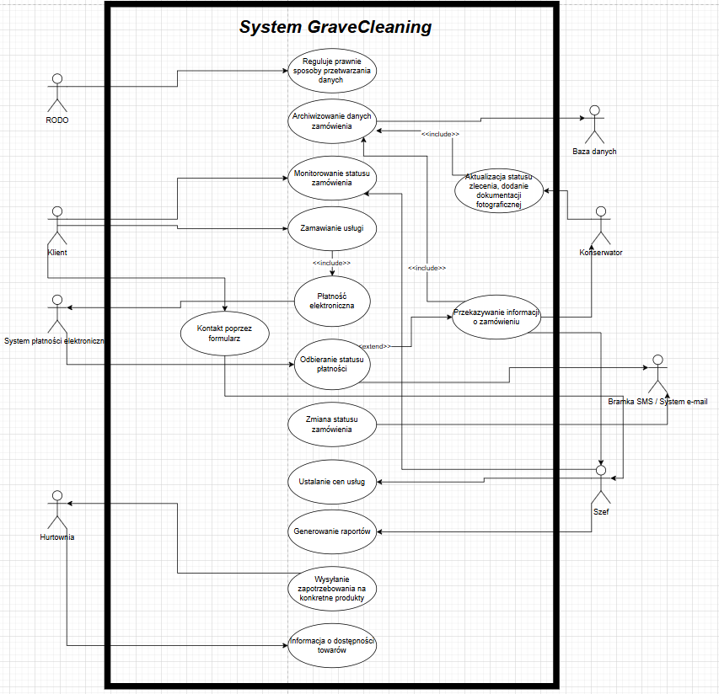

4.2 MAPA PROCESÓW
Kontakt poprzez formularz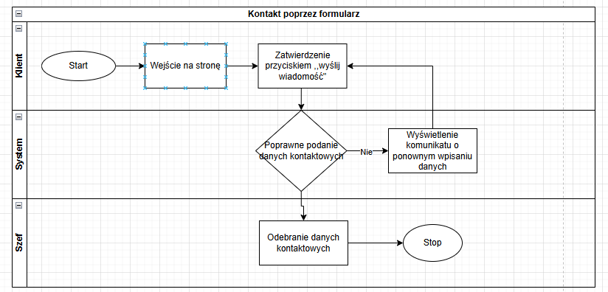
Zamawianie usługi online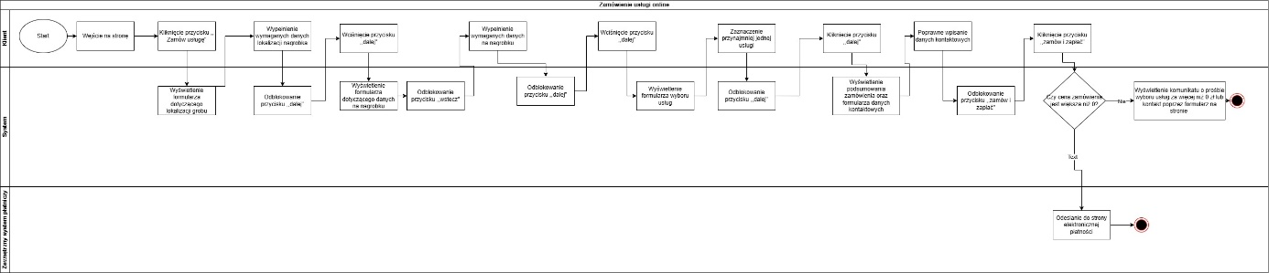
Generowanie raportu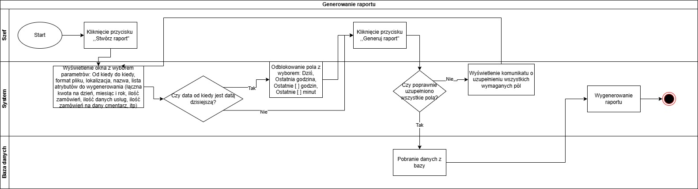
Archiwizowanie danych zamówienia
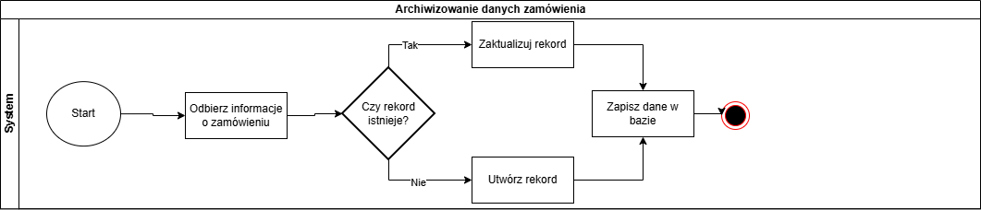
Zmiana usług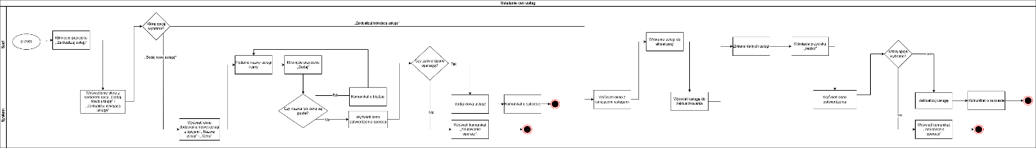

4.3 DIAGRAM KLAS
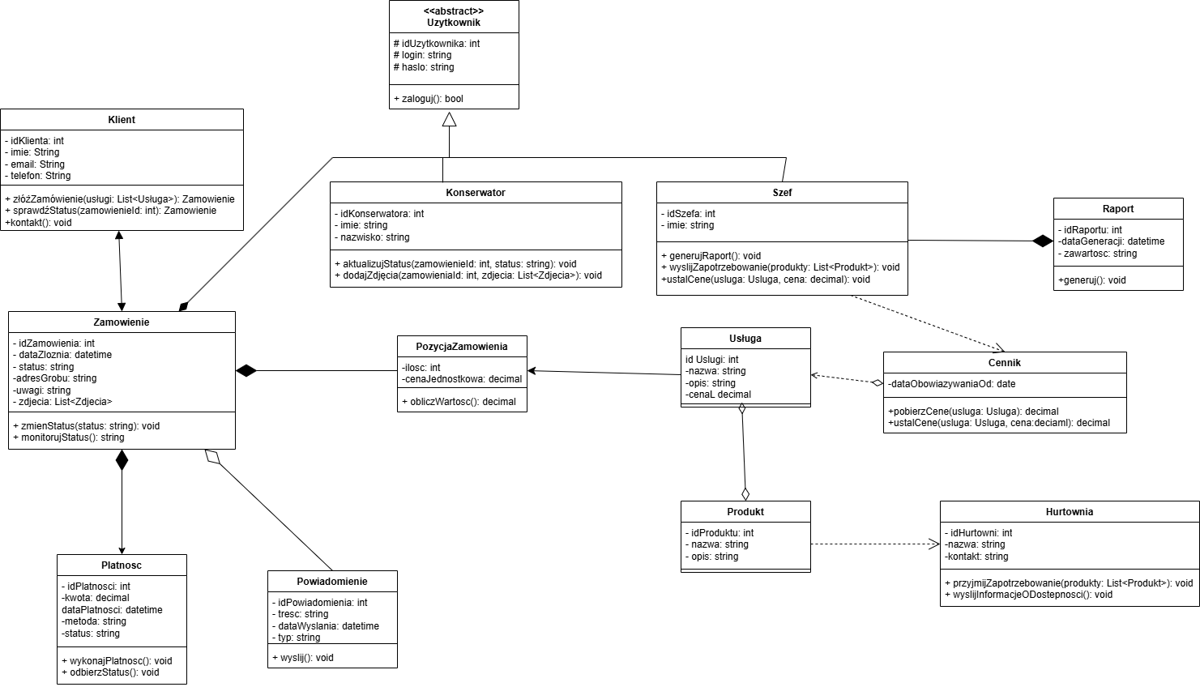

PROJEKT INTERFEJSU UŻYTKOWNIKA

5.1 PROJEKT INTERFEJSU UŻYTKOWNIKA (*)
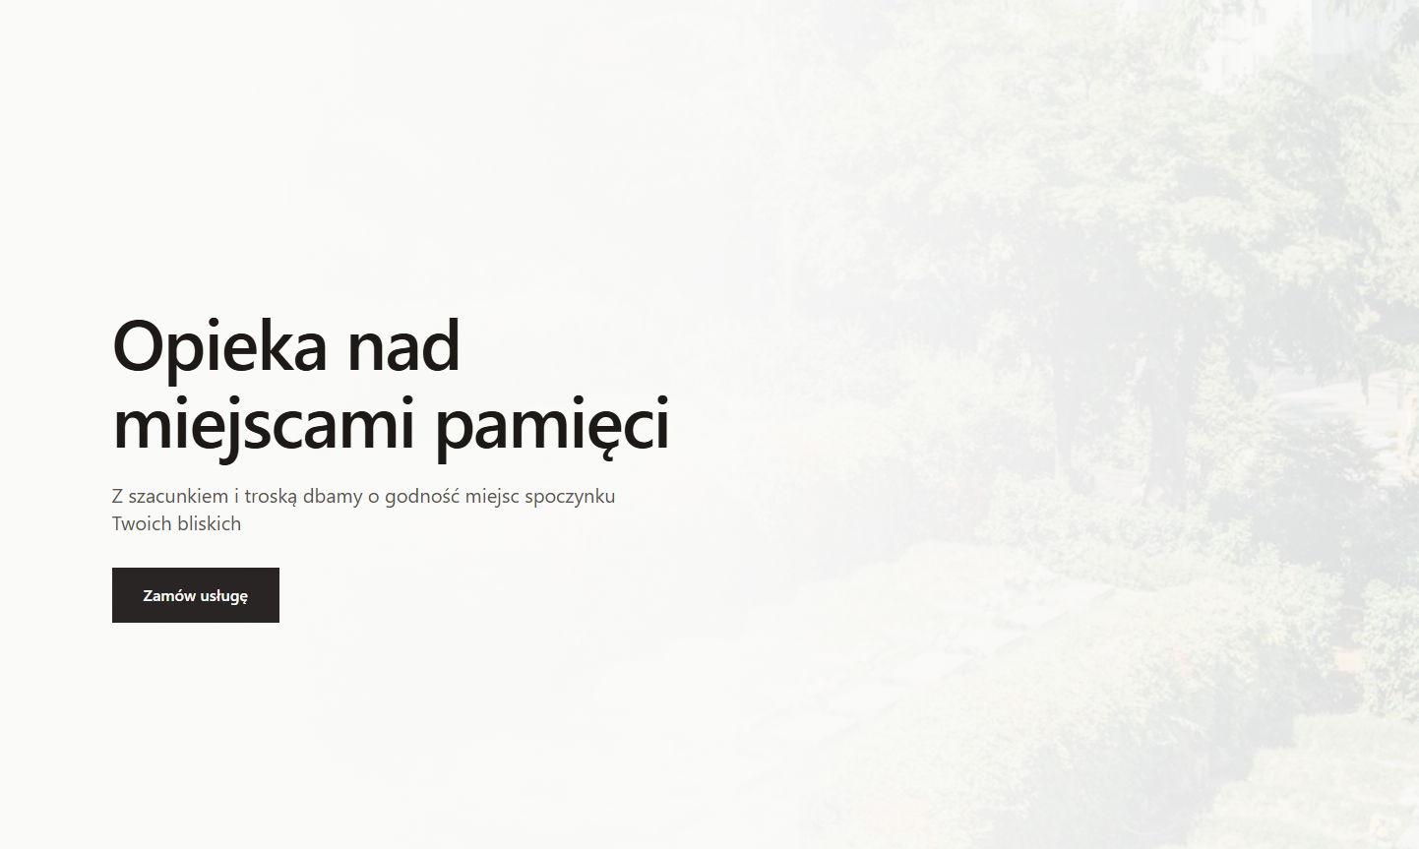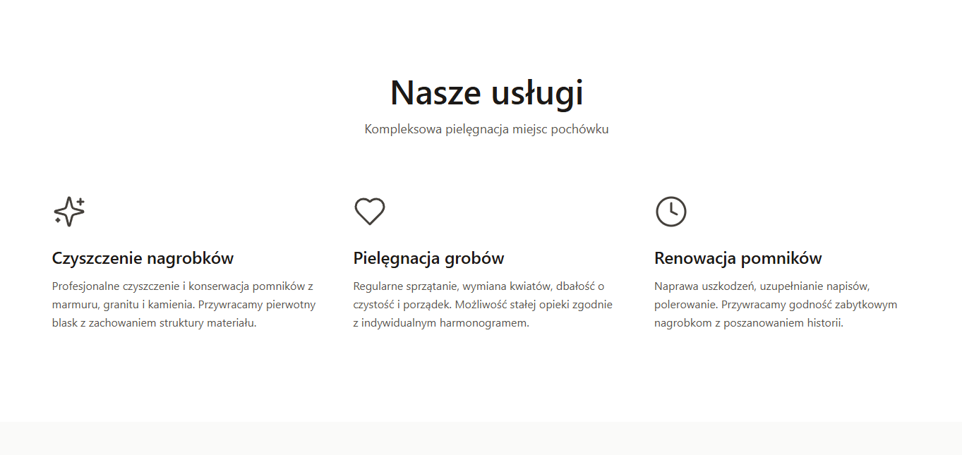

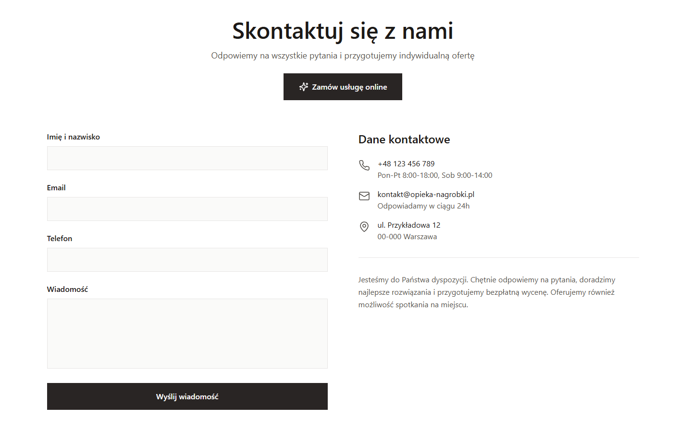

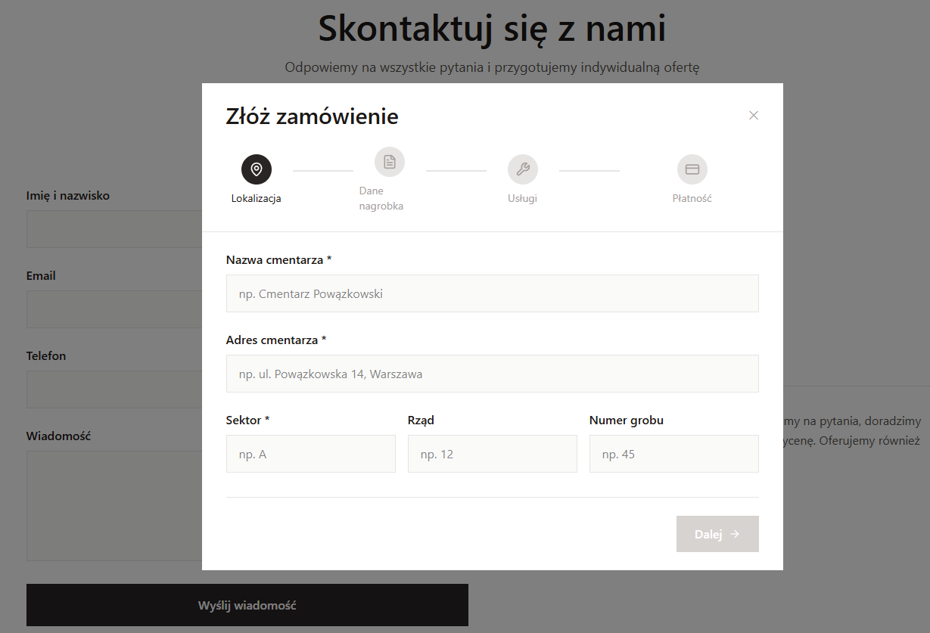
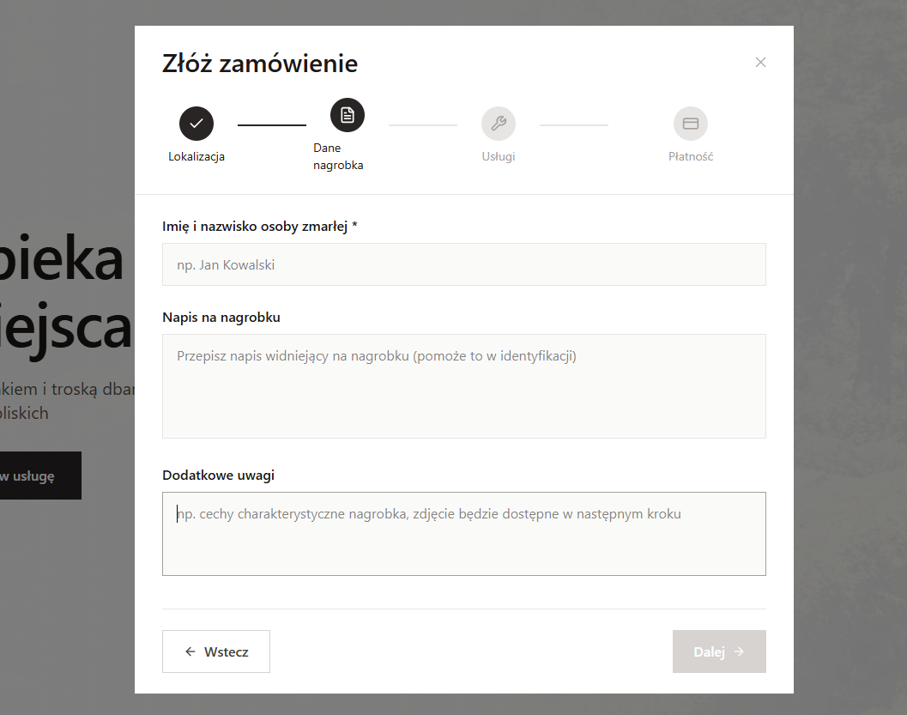
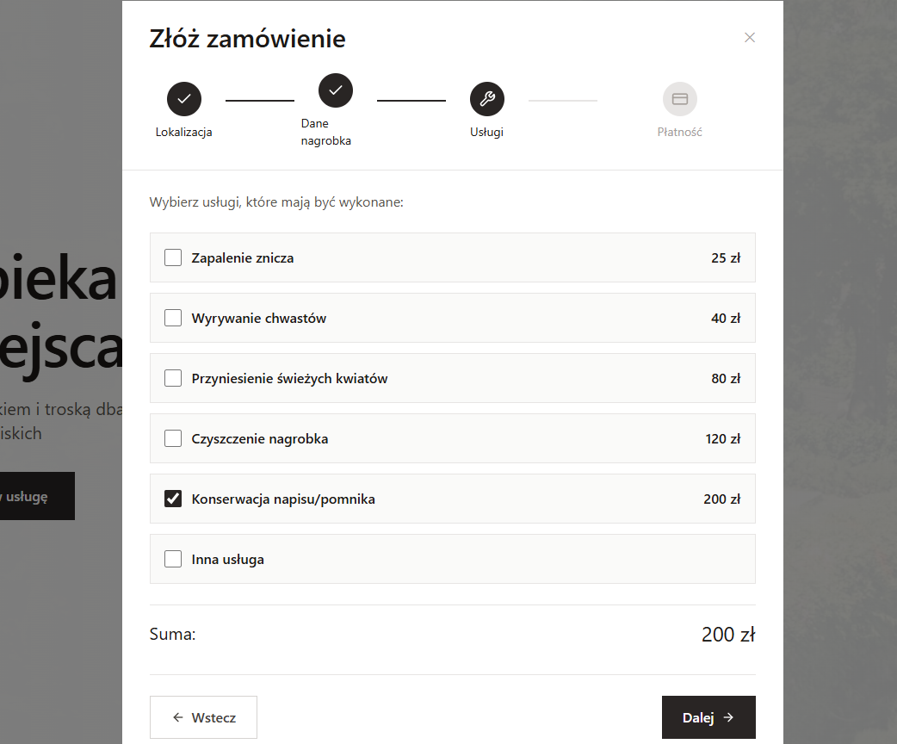
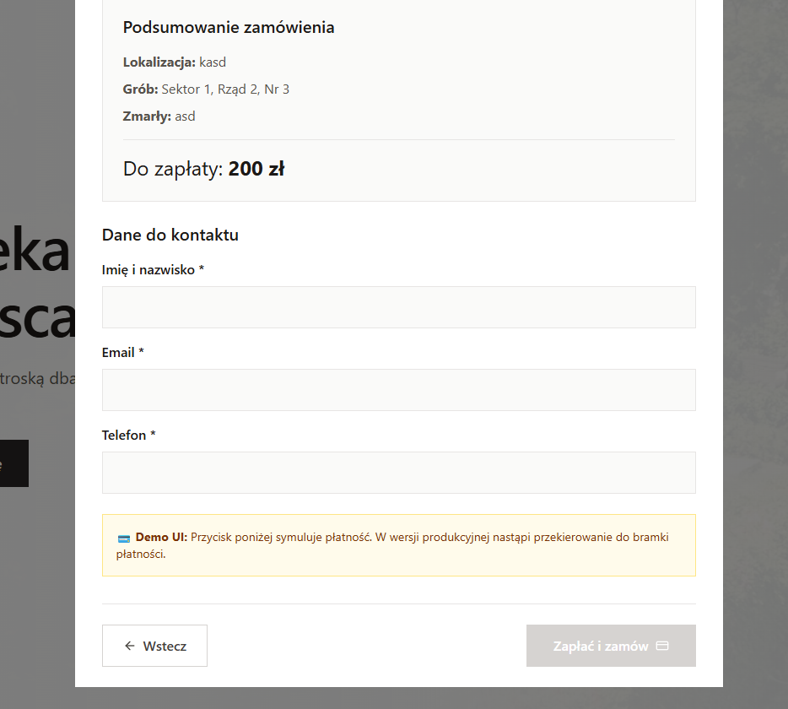

HARMONOGRAM

6.1 PRZYKŁADOWY HARMONOGRAM DO WDROŻENIA
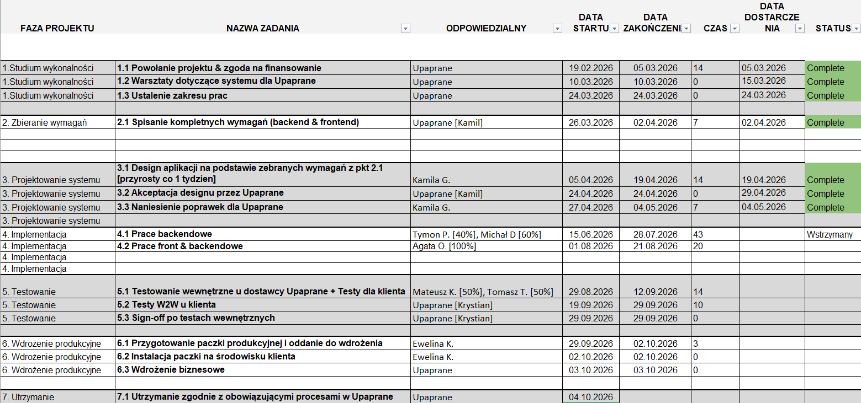

WNIOSKI
Udało się ustalić zakres projektu oraz jego cel. Podczas fazy analizy wymagań ustalono metody wydobywania wymagań oraz ich ustalenie. Zdefiniowano aktorów procesu, wymagania funkcjonalne dla poszczególnych nich i pozafunkcjonalne systemu. W dalszej części obrazowo przedstawiono diagram przypadków użycia, na którym przedstawiono aktorów i ich udział w życiu systemu. Stworzono też pięć map procesów w notacji BPMN oraz diagram klas. Do dokumentacji dołączono harmonogram oraz przykładowy projekt UI aplikacji internetowej stworzonej przy pomocy narzędzia Figma.

ZAŁĄCZNIKI

Projekt interfejsu w figmie: https://www.figma.com/make/RY5BzwJSFgvDLNSiXyRo0T/Website-for-Grave-Care-Services?t=NgoQAXkyeM8Z49Db-1
Kontakt poprzez formularz: BPMN_Formularz.drawio
Zamawianie usługi online: BPMN_Płatność_online.drawio
Generowanie raportu: BPMN_Generowanie_raportu.drawio
Archiwizowanie danych zamówienia: BPMN_archiwizowanie.drawio
Zmiana usług: BPMN_Zmiana_usług.drawio
Diagram klas: diagram_klas.drawio
Harmonogram: LABORATORIUM 4 - Harmonogram Projektu.xlsx

